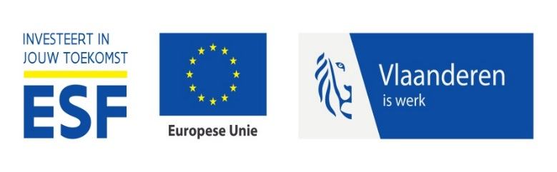 | OP ESF Vlaanderen 2014–2020  Prioriteit 3, Investeringsprioriteit 9 i Sociale Inclusie en armoedebestrijding  Oproep  Begeleiding maatschappelijk kwetsbare groepen – Regio Turnhout  Inhoudelijke vragen projectvoorstel (maximum 20 pagina’s)

- Beschrijf welke doelgroep u met dit project wil bereiken en maak hier ook een inschatting van het aantal deelnemers dat u wenst te bereiken.
- Geef aan wat uw inschatting is van de noden en behoeften van deze doelgroep. Tracht dit zoveel als mogelijk te objectiveren. Toon aan op welke manier u rekening houdt met de specifieke noden van de doelgroep? Hou zoveel mogelijk rekening met de onderscheiden kenmerken en de heterogeniteit van deze doelgroep.
- Bespreek het bestaande aanbod voor de regio en toon aan waarom de doelgroep niet of onvoldoende door de huidige dienstverlening wordt bereikt.
- Bespreek uw ervaring en expertise in het begeleiden van personen uit maatschappelijk kwetsbare groepen in hun zoektocht naar werk of opleiding en meer specifiek in het begeleiden van de door u gekozen doelgroep.
- Leg uit hoe u deelnemers zal toeleiden. Beschrijf hoe u het outreachend werken organiseert (optioneel). Beschrijf welke engagementen u aangaat met andere organisaties om de toeleiding te garanderen.
- Beschrijf welke methodieken u zal gebruiken om de afstand tot de arbeidsmarkt van de gekozen doelgroep te verkleinen. Hoe zetten de begeleidingen in op tewerkstelling of opleiding? Hoe werken de begeleidingen aan randproblematieken?
- Beschrijf hoe de methodiek is afgestemd op de problematieken van de door u omschreven doelgroep.
- Waar ligt de complementariteit van de gekozen methodiek met het bestaande aanbod? Toon aan dat het project inzet op lokale inbedding en samenwerking met lokale dienstverleners. Toon aan dat de nodige afstemming met lokale VDAB-actoren heeft plaatsgevonden.

